**豊田市版**

**地域生活支援事業請求事務の手引き**

**令和３年１月発行**

**目　　次**

Ⅰ．給付費の請求について・・・・・・・・・・・・・２

　１．請求までの事前準備について・・・・・・・・・２

　２．報酬の算定について・・・・・・・・・・・・・２

　３．受給者証について・・・・・・・・・・・・・・３

　４．利用者負担上限額管理について・・・・・・・・４

　５．請求内容の審査について・・・・・・・・・・１１

　６．過誤調整について・・・・・・・・・・・・・１２

Ⅱ．支給額決定通知等について・・・・・・・・・・１４

Ⅲ．給付費の振込みについて・・・・・・・・・・・１４

Ⅳ．代理受領額通知と領収書について・・・・・・・１４

Ⅴ．地域生活支援事業の給付費算定について・・・・１６

・「請求事務の手引き」に関するお問い合わせは、障がい福祉課自立担当へご連絡ください。

　　　　　　　　　　　　　　　　　 （ＴＥＬ）０５６５－３４－６７５１

　　　　　　　　　　　　　　　　　 　（ＦＡＸ）０５６５－３３－２９４０

　　　　　　　　　　　　　　　　　　　（メールアドレス）shougai_hu@city.toyota.aichi.jp

・こちらに掲載されている情報・様式等は豊田市ホームページから確認・ダウンロードできます。

　≪検索方法≫

　　豊田市ホームページのトップページ『事業者向け情報』⇒『障がい福祉サービス事業』

　　　　　　　　　　　　　　　　⇒『２　障がい福祉サービス等事業所向け情報（請求事務等）

**Ⅰ．給付費の請求について**

地域生活支援事業については市へ紙で請求となります。また、上限額管理事務の関係で本体報酬を国保連へ請求し、上限額管理加算のみを市へ紙請求するケースもあります。

**１．請求までの事前準備について**

・地域生活支援事業については、請求事務に必要な様式等を市のホームページからダウンロードしてください。（請求書・明細書・実績記録票等）

・初回の請求時までに、給付費の支払いなどに必要な「事業所登録届」を提出してください。

**２．報酬の算定について**

・利用者個人単位、サービス提供月ごとに、利用日数（時間数）に応じた支払いとなります。

・地域生活支援事業については地域区分の設定はありません。（１単位＝１０円）

●報酬の算定方法

　利用者１人あたりの報酬＝合計単位数×１０円

**【請求の流れについて】**

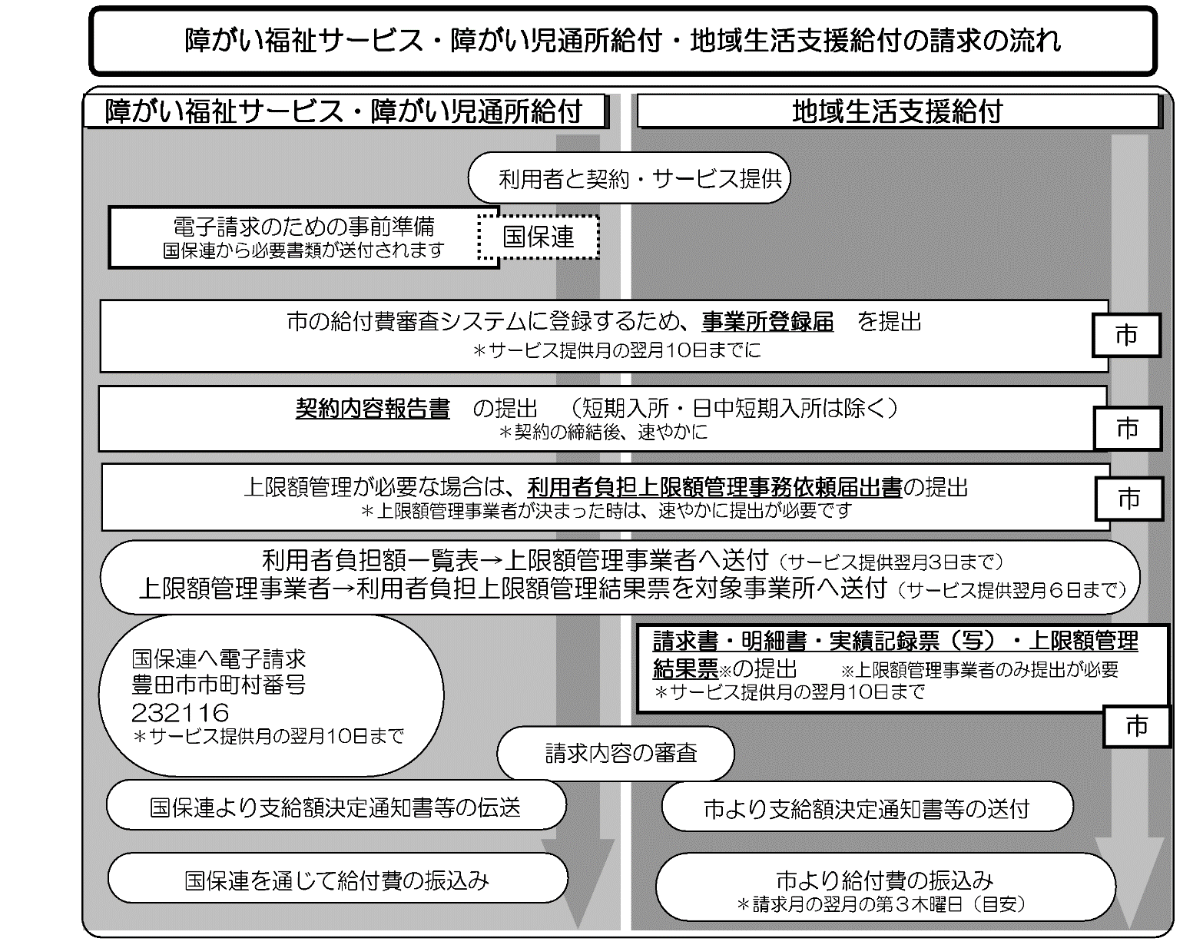

・給付費の請求については、事業者が利用者に代わって障がい福祉サービス等に要する費用から利用者負担額を控除した額を市へ請求することになります。（法定代理受領）

・給付費の請求はサービス提供月の翌月１０日までに提出してください。

●請求に必要な書類（指定の様式を使用してください）

（１）請求書

（２）請求明細書

（３）実績記録票※

（４）上限額管理結果票（対象者がいる場合のみ）

（５）事業所登録届（初回及び振込先口座変更時）

記載例につきましては、各種様式に記載してありますのでご確認ください。

※実績記録票の写し（利用者確認（サイン等）があるもの）を提出してください。原本は事業所で保管してください。

**３．受給者証について**

地域生活支援事業は桃色の受給者証になります。また、受給者証とあわせて契約情報を記入するための受給者手帳（緑色）を利用者にお渡ししています。利用者と事業所の間で契約を結ばれた際に、受給者手帳へ契約内容を記載してください。また、契約された内容について速やかに「契約内容報告書」にて市へ報告してください。契約量の変更・契約の終了の場合も同様に報告してください。豊田市では、書面にて報告をお願いしています。

●利用者負担

・サービス利用時に支払う費用のひと月の上限額

・食事提供体制加算対象者の有無

●上限額管理

・複数の事業所でサービスを利用する場合、負担上限額を超えないように管理する必要の有無

・上限額管理事業所名（設定がある場合のみ）

　なお、日中短期入所については契約内容報告書の提出は不要です。サービス提供の都度、受給者手帳に利用状況を記載してください。

**重度支援加算対象者の表記**

**（日中短期入所・地域デイ）**

**重度支援加算Ⅰ**

**重度支援加算Ⅱ**

**単価区分**

**（日中短期入所・地域デイ）**

**区分１～区分３**

**移動支援**

**身体伴う・伴わない**



**４．利用者負担上限額管理について**

・ひと月の間に利用した事業所が複数あり、利用者負担上限月額を超過する場合に利用者負担を管理・調整する事務**（利用者負担上限額管理事務）**を行う必要があります。利用する事業所のうち、優先順位の高い事業所が上限額管理事業者となります。

・市では上限額管理について、障がい福祉サービス（介護給付費・訓練等給付費）（国の事業）のみでなく、地域生活支援事業（市の事業）に係る定率負担も含めて利用者負担上限月額の合算対象とし、上限額管理事業者が管理する方法をとっています。**（総合上限額管理）**

・障害者総合支援法のサービス（桃色の受給者証）と児童福祉法のサービス（水色の受給者証）は別々に上限額管理を行います。

**●上限額管理が必要となる対象者（いずれにも当てはまること）**

①支給決定時・支給量変更時に定率負担が利用者負担上限額を超える可能性のある者

（受給者証の利用者負担上限額管理に関する事項に**「該当」**とある者※）

②事業所番号の異なる複数の事業所とサービス利用契約を結んだ場合

③利用者上限月額が０円以外の者

注）「該当」と記載されていても、単一（事業所番号が同一）の事業所としか契約を結んでいない場合は、上限管理事業所を定める必要はありませんが、後日複数の事業所と契約を結んだ場合は、その時点で上限管理事業所を定める必要があります。

　〔受給者証の記載〕（図１）

|  |  |
| --- | --- |
| 利用者負担上限額管理に関する事項 | |
| 利用者負担上限額管理対象者該当の有無 | 該当 |

**●上限額管理事業所になる優先順位**

・利用者負担の上限額管理を行う事業所は、提供されるサービス量（標準的な報酬額の多寡）や生活面を含めた利用者との関係性（利用者負担を徴収する便宜）などを総合的に勘案して以下の順序で決定します。優先順位が同じサービスのときは原則として契約日数（時間数）の多い事業所とします。

**◎障がい福祉サービス・地域生活支援事業**

　　（１）　居住系サービス（施設入所・療養介護・宿泊型自立訓練・共同生活援助など）

　　（２）　指定特定相談支援事業所（モニタリング期間が毎月ごとに設定されている場合）

　　（３）　日中活動系サービス（生活介護・就労移行・就労継続など）※１

　　（４）　訪問系サービス（居宅介護・重度訪問介護・同行援護・行動援護など）※２

　　（５）　就労定着支援又は自立生活援助

　　（６）　地域生活支援事業（日中短期入所を除く）

（７）　短期入所

（８）　日中短期入所

※１　日中活動系サービスを提供する事業所が複数存在する場合は、原則として契約日数の多い事業所になります。

※２　対象利用者にサービス提供する事業所が複数ある場合は以下の優先順位で上限額管理者になりますが、最も高い順位に複数の事業所が存在する場合は、原則として対象利用者との契約時間数が多い事業所が上限額管理者になります。

①対象利用者に、同一事業所番号で複数の訪問サービスを提供する事業所

②重度訪問介護事業所

③居宅介護事業所

④行動援護事業所

注）施設や共同生活援助事業所への入退所（居）など、上限額管理者が変わる場合は、原則として、月末時点で上限額管理者となる事業所が上限額管理を行います。

ただし、月後半に退所（居）があった場合など、異動の時点や態様によっては、異動前の上限額管理者が当該月の上限額管理を行うことが事務処理上円滑である場合も想定されるため、異動前の上限額管理者が上限額管理を行うこととしても差し支えありません。

注）上記の（１）居住系サービスの事業者、（２）の指定特定相談支援事業者については、利用者からの依頼に基づくことなく、上限額管理事業者となります。

**●上限額管理事業者になったら**

・速やかに**「利用者負担上限額管理依頼（変更）届出書」**を記載し、原本を市へ提出してください（写し不可）。

・市は依頼届出書に基づき、当該利用者の受給者証に上限額管理事業者名の記載を行います。利用者に受給者証を送付しますので、記載内容を確認して他にサービス提供されている事業所へ上限額管理事業者になったことを周知していただくようお願いします。

●上限額管理事業者を変更する場合

・変更後の上限額管理事業者が「利用者負担上限額管理依頼（変更）届出書」を提出してください。

・届出時に「管理（変更）開始月」を必ずお知らせください。

**●上限額管理事務の流れ**　　★：上限額管理事業所　○：関連事業所

|  |  |
| --- | --- |
| 請求前まで | ○受給者証で上限額管理事業所を確認する。  ★上限額管理事業所になったことを関係事業所に連絡する。 |
| サービス提供翌月３日まで | ★上限額管理事業者のみにおいて当該月の利用者負担額が負担上限月額に達した時点で、関係事業所に対し、「利用者負担額一覧表」の提出が不要である旨を通知する。（管理結果①の場合）  ○関係事業者は事業所単位で利用者負担額を計算して、上限額管理事業者に**「利用者負担額一覧表」**を提供する（１つの事業所で複数サービスを提供している場合はサービスごとの金額を記載すること。）。（管理結果②③の場合） |
| サービス提供翌月６日まで | ★上限額管理事業者は、提出された「利用者負担額一覧表」（図１）に基づき、**「利用者負担上限額管理結果票」**（図２）を作成する（上限額管理事業者のみの利用の場合は作成不要です。）。  ★作成した「利用者負担上限額管理結果票」の内容について上限額管理対象者に確認をする（利用した事業所に間違いがないかを確認する。）。  ★サービス提供月の翌月６日までに関係事業者に「利用者負担上限額管理結果票」を送付する。  ★上限額管理対象者が署名押印した利用者負担上限額管理結果票の原本は上限額管理者が保管する。 |
| サービス提供翌月１０日まで | ★○サービス提供月の翌月１０日まで（閉庁日のときは、その前の開庁日）に、利用者負担分を請求に反映させて請求を行う。  ★○利用者負担上限額管理結果票（データ・写し）を国保連もしくは市へ送付する。 |

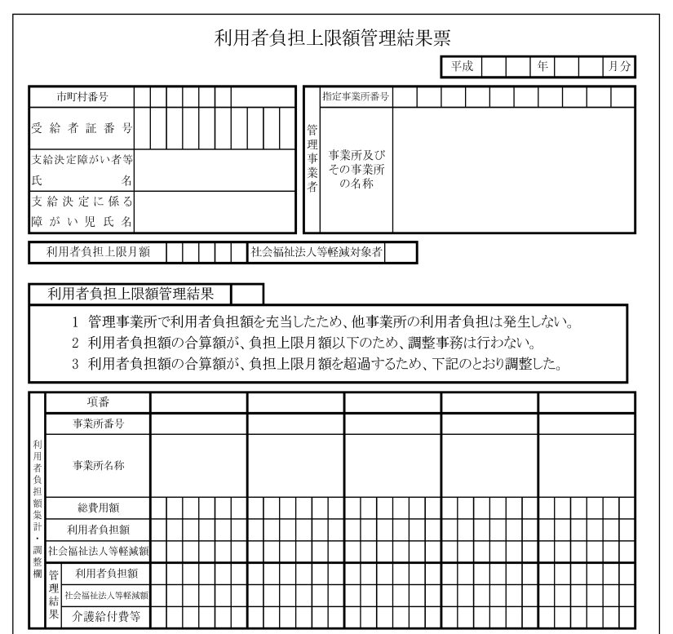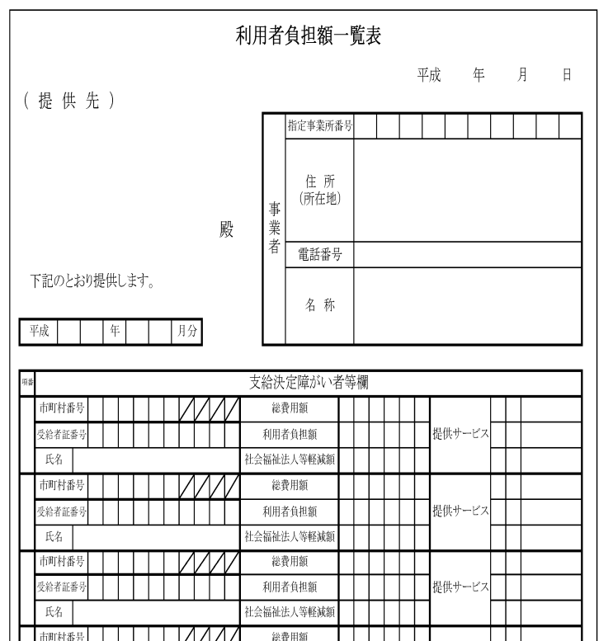

図１

図２

**●上限額管理結果**

・上限額管理結果は以下の３通りとなります。「利用者負担上限額管理結果票」に記載します。

①　管理事業所で利用者負担額を充当したため、他事業所の利用者負担は発生しない。

②　利用者負担額の合算額が負担上限月額以下のため、調整事務は行わない。

③　利用者負担額の合算額が負担上限月額を超過するため、下記のとおり調整した。

**●上限額管理の順序**

**◎障がい福祉サービス・地域生活支援事業**

・利用者負担額を徴収する優先順序は次のとおりです。

１　上限額管理事業所は、送付された一覧表をもとに①国の事業と②市の事業に分けます。

|  |  |
| --- | --- |
| ① | 介護給付・訓練等給付 |
| ② | 地域生活支援 |

２　続いて優先順序は以下のようになります。

|  |  |  |
| --- | --- | --- |
| 介護給付 訓練等給付 | ① | 上限額管理事業所 |
| ② | 日中系サービスを提供した事業所（総費用額の多い順） |
| ③ | 訪問系サービスを提供した事業所（総費用額の多い順） |
| ④ | 就労定着支援、自立生活援助を提供した事業所（総費用額の多い順） |
| ④ | 短期入所（総費用額の多い順） |
| 地域生活支援 | ⑤総費用額の多い順 | |
|
|
|

注）地域生活支援事業所が上限額管理事業所になった場合

**・上限額管理事業所が優先順位１位とはなりません。**介護給付・訓練等給付の利用があった場合は上記の順に徴収します。

・関連事業所が地域生活支援事業のみの場合でも、**総費用額の多い順**になります。

注）上限額管理事業所の利用がなく、関係事業所の利用があった場合

・上限額管理事務の必要がありますので、「利用者負担上限額管理結果票」を作成してください。

**●上限額管理の事例**

次に、想定される上限額管理について掲載をしますので事務の参考にしてください。

例１　利用者負担上限月額　９，３００円

Ａ（居宅介護）（上限額管理事業所）　Ｂ（居宅介護）　Ｃ（移動入浴）の事業所　を以下のとおり利用している場合　　　　　　　　　　　　　　　　　　　　　　　　　　　　単位：円

|  |  |  |  |
| --- | --- | --- | --- |
|  | Ａ事業所 | Ｂ事業所 | Ｃ事業所 |
| ①総費用額 | ７0，０００ | ２０，０００ | ５０，０００ |
| ②利用者負担額 | ７，０００ | ２，０００ | ５，０００ |
| **③管理結果後利用者負担額** | **７，０００** | **２，０００** | **３００** |
| ④市請求額（①-③） | ６３，０００ | １８，０００ | ４９，７００ |

Ａ・Ｂ事業所は国の事業、Ｃは市の事業のため、徴収順序はＡ（上限額管理事業所）・Ｂ・Ｃとなります。

「利用者負担上限額管理結果票」に記載する順序は　①Ａ事業所②Ｂ事業所③Ｃ事業所となります。

例２　利用者負担上限月額　９，３００円

Ａ（居宅介護）（上限額管理事業所）　Ｂ（移動支援）　Ｃ（地域デイ）の事業所を　以下のとおり利用している場合　　　　　　　　　　　　　　　　　　　　　　　　　　　　単位：円

|  |  |  |  |
| --- | --- | --- | --- |
|  | Ａ事業所 | Ｂ事業所 | Ｃ事業所 |
| ①総費用額 | ４０，０００ | １５，０００ | ７５，０００ |
| ②利用者負担額 | ４，０００ | １，５００ | ７，５００ |
| **③管理結果後利用者負担額** | **４，０００** | **0** | **５，３００** |
| ④市請求額（①-③） | ３６，０００ | １５，０００ | ６７，５００ |

　Ａ事業所は国の事業、Ｂ・Ｃ事業所は市の事業のため、Ａが優先されます。市事業は総費用額の多い順となります。「利用者負担上限額管理結果票」に記載する順序は　①Ａ事業所②Ｃ事業所

③Ｂ事業所となります。

例３　利用者負担上限月額　各４，６００円

Ａ（移動支援）（上限額管理事業所）　Ｂ（日中短期入所）　Ｃ（放課後等デイサービス）の事業所を下記のとおり利用している場合　　　　　　　　　　　　　　　　　単位：円

放課後等デイサービスは児童福祉法のサービスです。上限額管理は別になります。

|  |  |  |  |
| --- | --- | --- | --- |
|  | Ａ事業所 | Ｂ事業所 | Ｃ事業所 |
| ①総費用額 | ４０，０００ | ２０，０００ | 3０，０００ |
| ②利用者負担額 | ４，０００ | ２，０００ | 3，０００ |
| **③管理結果後利用者負担額** | **４，０００** | **６００** | **3，0００** |
| ④市請求額（①-③） | ３６，０００ | １９，４００ | ２７，０００ |

利用者負担額は法律ごとで設定されるため上限額管理も別々に行います。この場合Ａ・Ｂ事業所が対象となります。「利用者負担上限額管理結果票」に記載する順序は　①Ａ事業所②Ｂ事業所　となります。

例４　利用者負担上限月額　４，６００円

Ａ（移動支援）（上限額管理事業所）　Ｂ（短期入所）　Ｃ（日中短期入所）の事業所を

以下のとおり利用している場合　　　　　　　　　　　　　　　　　　単位：円

|  |  |  |  |
| --- | --- | --- | --- |
|  | Ａ事業所 | Ｂ事業所 | Ｃ事業所 |
| ①総費用額 | ２2，０００ | ５5，０００ | ６０，０００ |
| ②利用者負担額 | ２，２００ | ５，５００ | ６，０００ |
| **③管理結果後利用者負担額** | **０** | **４，６００** | **０** |
| ④市請求額（①-③） | ２２，０００ | ５０，４００ | ６０，０００ |

上限額管理事業所のＡ事業所が**市事業**のため、国の事業のＢ事業所が優先されます。「利用者負担上限額管理結果票」に記載する順序は　①Ｂ事業所②Ｃ事業所③Ａ事業所となります。

注）Ｂ事業所のケースになった場合は、国保連に請求の際　上限額管理関係の入力欄に**Ａ事業所情報を入力しないでください。**入力された場合は国保連審査でエラーになります（市では国保連に地域生活支援事業の審査を委託しておらず、事業所情報が存在しないため。）。

例５　利用者負担上限月額４，６００円

Ａ（移動支援）（上限額管理事業所）　Ｂ（移動支援）　Ｃ（日中短期入所）の事業所を

以下のとおり利用している場合　　　　　　　　　　　　　　　　　単位：円

|  |  |  |  |
| --- | --- | --- | --- |
|  | Ａ事業所 | Ｂ事業所 | Ｃ事業所 |
| ①総費用額 | ２５，０００ | １３，０００ | ４０，０００ |
| ②利用者負担額 | ２，５００ | １，３００ | ４，０００ |
| **③管理結果後利用者負担額** | **６００** | **０** | **４，０００** |
| ④市請求額（①-③） | ２４，４００ | １３，０００ | ３６，０００ |

地域生活支援事業のみの利用の場合は、上限額管理事業所を含めたサービス提供事業所の中で、総費用額の多い順となります。「利用者負担上限額管理結果票」に記載する順序は　①Ｃ事業所②Ａ事業所③Ｂ事業所となります。

◎地域生活支援事業所が上限額管理事業所で、請求の際に注意が必要なケースについて

●短期入所事業所を複数利用し、管理結果後の利用者負担が1割相当額とならない場合

・国保連の審査では、上限額管理事業所の登録情報がないのに利用者負担額欄に１割相当額以外の金額が入力されているとエラーとなります。このような場合の短期入所の請求は上限額管理事業所である地域生活支援事業の情報は入力できないため、総費用額の多い短期入所事業所を上限額管理事業所として仮設定し、上限額管理関係の入力欄に入力を行う必要があります。

また、市が国保連へ総費用額の多い短期入所事業所を上限額管理事業所として登録をする必要があるため、管理結果後の利用者負担が1割相当額とならない事業所になった場合は、**請求前に市へ連絡をお願いします。**

　[例] 利用者負担上限月額４，６００円

移動支援（上限額管理事業所）、短期入所を２事業所、日中短期入所の事業所を以下のとおり利用している場合

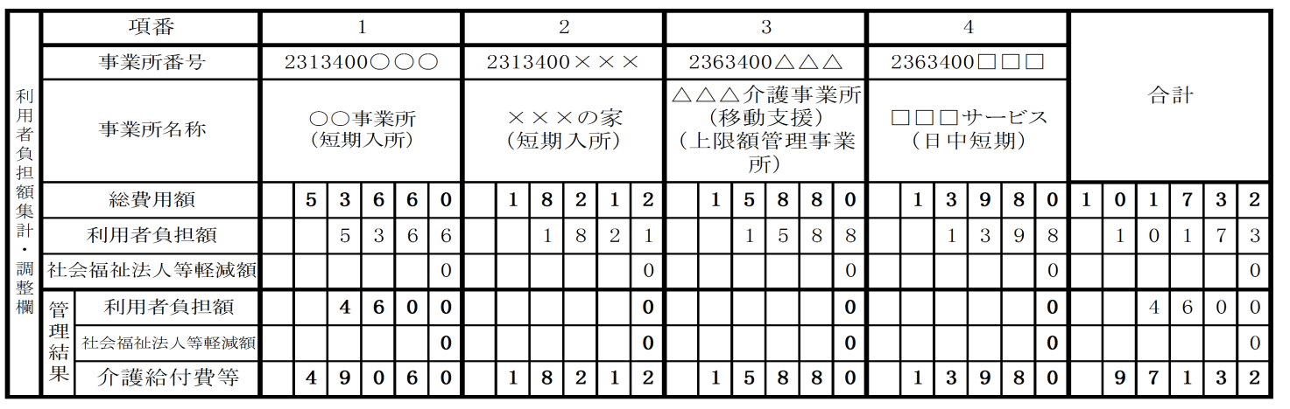

※上限額管理事業所が市事業のため、短期入所が優先されます。

※項番２の短期入所事業所は、請求書作成の際に、上限額管理入力欄には項番３の移動支援の事業所情報ではなく、項番１の短期入所事業所を上限額管理事業所として上限額管理関係の欄に入力する必要があります。**市へもその旨の連絡をお願いします。**

例６　利用者負担上限月額４，６００円

Ａ（居宅介護）（上限額管理事業所）の利用はなかったが、Ｂ（日中短期入所）Ｃ（移動支援）の事業所を以下のとおり利用している場合　　　　　　　　　　　　　　　単位：円

|  |  |  |  |
| --- | --- | --- | --- |
|  | Ａ事業所 | Ｂ事業所 | Ｃ事業所 |
| ①総費用額 | １，５００ | ２６，０００ | ２０，０００ |
| ②利用者負担額 | １５０ | ２，６００ | ２，０００ |
| **③管理結果後利用者負担額** | **１５０** | **２，６００** | **１，８５０** |
| ④市請求額（①-③） | １，３５０ | ２３，４００ | １８，１５０ |

Ａ事業所の利用はありませんが、**上限額管理事務を行う必要があります。**また上限額管理加算の算定ができます（詳細は次の「利用者負担上限額管理加算の請求について」をご覧ください。）。

「利用者負担上限額管理結果票」に記載する順序は　①Ａ事業所②Ｂ事業所③Ｃ事業所となります。

**●利用者負担上限額管理加算の請求について**

・上限額管理事務を行うと「利用者負担上限額管理加算」（以下「上限額管理加算」という。）をひと月当たり150単位で算定することができます。ただし「上限管理依頼（変更）届出書」を市へ提出されずに請求を行うと、返戻（※）になります（市が、国保連に上限額管理事業者情報を登録する必要があるため。）。

・前述のとおり、市では総合上限額管理を行っています。それに伴い、上限額管理加算の請求先が、提供されたサービス種の組み合わせによって請求先が変わります（上限額管理加算の請求先を誤ると返戻の対象となります。）。

◎障がい福祉サービス事業所が上限額管理事業所の場合

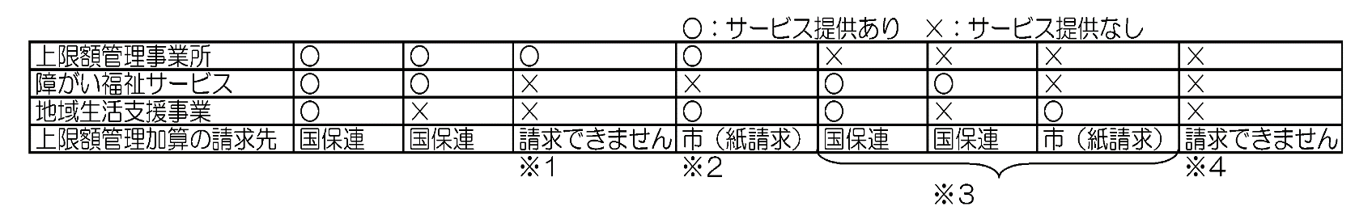

※１　上限額管理事業所以外にサービス提供がない場合は、上限額管理事務が不要のため上限額管理加算を請求することはできません。

※２　国保連への請求は、障がい福祉サービス等（地域生活支援事業を除く）を対象としています。この場合、障がい福祉サービスだけで考えるとサービス提供が上限額管理事業所のみになるため、上限額管理加算の対象になりません。よって国保連へは上限額管理加算の請求はできず、本体報酬（上限額管理加算以外の請求分）のみの請求になります。

しかし、実際には地域生活支援事業の利用があり上限額管理事務を行っているため、市へ上限額管理加算の請求をすることができます。その場合は**地域区分を考慮せずに１単位１０円で計算**してください。

※３　上限額管理事業所のサービス提供はないが他事業所でのサービス提供がある場合は、上限額管理事務の対象となるため加算を請求することができます。加算の請求先に注意してください。

※４　サービス提供がない場合は上限額管理事務が不要のため、上限額管理加算を請求することはできません。

**５．請求内容の審査について**

**●審査について**

・審査点検で内容等に疑問が生じた場合や書類不足等がある場合は、電話にて連絡をします。提出書類が不足しているものについては、速やかに対応してくださるようお願いします。

・市では請求の根拠となる実績記録票が届いていない場合、返戻の対象としています（実績記録票があり、請求明細書がない場合も同様に返戻の対象です。）。

・事業所による「自主点検」により請求に誤りがあった場合は、至急市へご連絡ください。

・市へ紙で提出された請求で誤りがあった場合は、返戻以外は市で訂正を行います。後日「差し替え」依頼をしますので、**必ず提出期限を守って書類を提出してください。**

**６．過誤調整について**

**●過誤について**

**支払われた請求内容**に誤りがあった場合、再度正しい内容で請求を行い支払額の調整を行うことを「過誤調整」といいます。

**（地域生活支援事業の場合）**

①支払が確定した請求明細書に誤りが判明した場合、事業所は市へ過誤（請求取下げ）を依頼します。

②再請求を行う月等を調整します。

③事業所は②で調整した月に、市へ当月分の請求と合わせて再請求を行います。

④市は再請求が届いたことを確認し、支払済の給付費を取下げ（マイナス計上）したあと過誤で再請求した給付費を計上します（相殺処理）。

例：平成２４年８月処理　当月請求（７月分）３０，０００円（全体）

　　　　　　　　　　　　過誤請求（４月分）１３，０００円

　　　　　　　　　　　　支払い済（４月分）１４，５００円

**市→事業所**

すでに支払済 　△１４，５００円

再請求明細書　　 １３，０００円

請求明細書　　　 ３０，０００円

支払われる給付費の総額

２８，５００円

相殺処理

**市**

平成２４年４月サービス提供分

* １４，５００円

（すでに支払済の額）

**事業所**

再請求明細書・実績記録票等

平成２４年４月サービス提供分

　　　１３，０００円

市へ請求

**＋**

**事業所**

請求明細書・実績記録票等

平成２４年７月サービス提供分

３０，０００円（全体）

市は4月分の再請求が届いたことを確認し、支払済の給付費を取下げ（削除）処理します。

**●過誤調整の注意点**

**・**過誤調整を行う場合は、**必ず事前に市へ連絡（過誤の申立）をしてください**。連絡をせず再請求を行うと、重複エラー（前の請求が取り下げられていないため）となり返戻されます。

・請求時に**「介護給付費等請求データ削除依頼票」**（図２）を提出してください。

・再請求の際には、**請求書、請求明細書、実績記録票**を提出する必要があります（過誤調整する請求のみ）

**・請求明細書だけに誤りがあった場合でも、実績記録票の提出は必要です**。また実績記録票に誤りがある場合、修正した部分だけを提出するのではなく対象者の当該月のすべての実績記録票の提出が必要です。

・利用者負担上限額管理されている給付費の請求を過誤調整する場合は、上限額管理事業所へ連絡をしてください。他事業所の利用者負担額に変動が生じる場合は、その事業所にも再度請求を行ってもらう必要がありますので注意してください。

・利用者負担額に変更が生じた場合は、利用者に対して返還または追加徴収を行ってください。

その際必ず領収書を発行し、過誤調整された内容（金額）が分かるように明記してください。

・支払い済の取下げ（マイナス計上）額が、支払われる給付費を超えてしまう場合又は相殺する給付費がない場合は支払い額が発生しません。その場合は相殺処理できなかった金額を返金してもらうこととなります。

介護給付費等請求データ削除依頼票（紙請求用）

図２

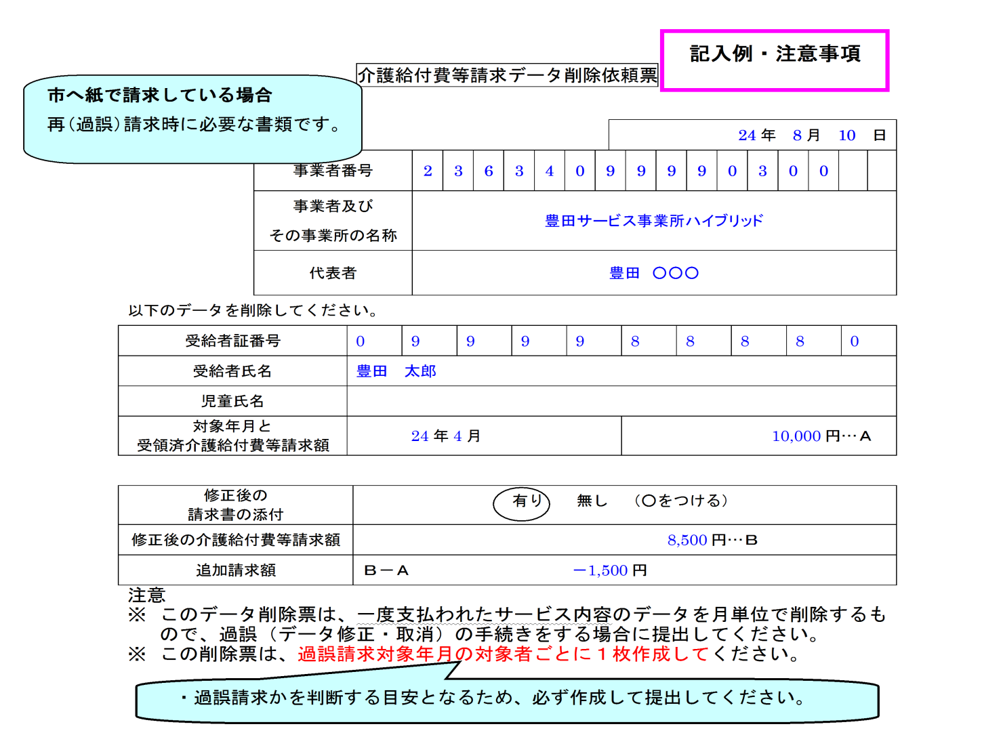

**Ⅱ．支給額決定通知等について**

・審査の結果、支給額が確定すると市より「支払額決定通知」を送付します。

・本体請求を国保連に請求し上限額管理加算のみを市へ紙請求した場合、市からの通知は国保連請求した給付費額も含めた内容で作成して送付しています。ただし給付費の振込は国保連請求した分は国保連を通じて、市へ請求した上限額管理加算の請求分は市から振込されます。

**Ⅲ．給付費の振込みについて**

・審査の結果、確定した給付費を支払います。

・市へ請求された給付費については、請求月の翌月第３木曜日に振り込みます。

　振込先口座を変更される場合は「事業所登録届（審査・支払用）」を提出してください。

・国保連へ請求された給付費については、国保連を通じて請求月の翌月末までに振り込みます。

**Ⅳ．代理受領額通知と領収書について**

**●法定代理受領とは**

・事業所が利用者に代わり、市町村から給付費を受領するしくみのことを言います。

・法定代理受領により市町村から給付費が振り込まれた場合は、利用者に対して書面で、確定した代理受領額を通知**（代理受領額通知書）**してください。

注）代理受領額通知書は、ひと月ごとに作成してください。

注）指定された様式はありませんが、明細書の写しを代理受領額通知書とすることはできません。

注）代理受領額通知書は市町村からの給付費の振込を確認した後、利用者に通知してください。

代理受領額通知書例

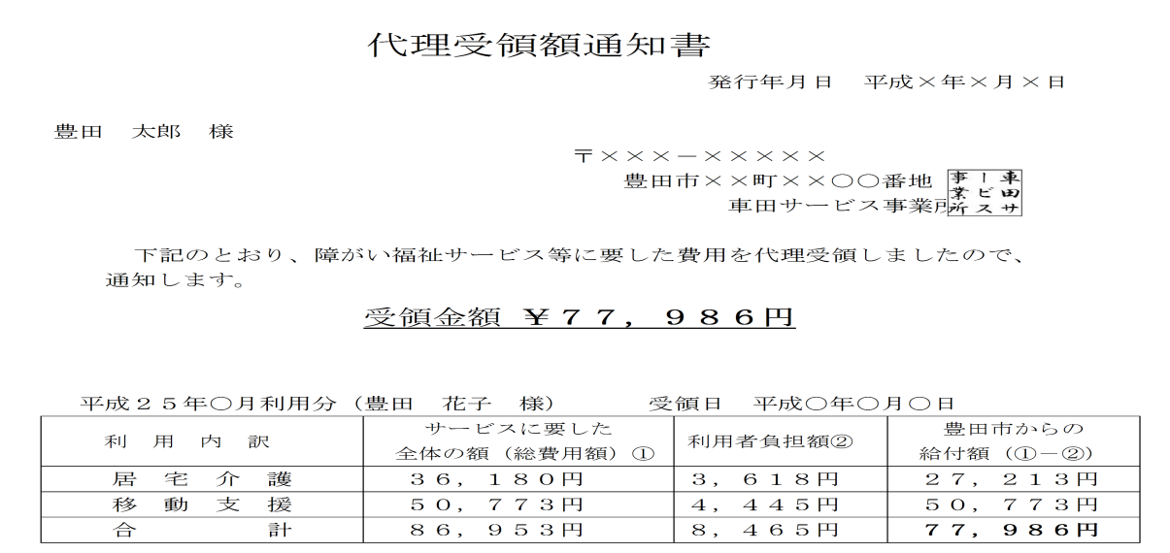

**●領収書について**

・利用者から支払いを受けた場合は、領収書を発行してください。

|  |  |
| --- | --- |
| 必要項目 | 注意事項 |
| 利用者氏名 | 児童の場合は保護者氏名または利用児童名を明記する。 |
| 領収額 | 食事代などの実費を含む場合は、①内訳を補記、②明細書の添付など、内容がわかるようにする。 |
| サービス提供年月 | 「（元号）○○年」を明記する。 |
| サービス名称 | 「居宅介護」「放課後等デイ」など。 |
| 事業所名 | 本社名でも可。 |
| 事業所の印鑑 | 本社印でも可。 |

領収書例

サービス利用料引落明細書（領収書）

発行年月日　平成×年×月×日

豊田　太郎　様　　　　　　　　　　　　　　　　　〒×××－×××××

豊田市××町××

車田サービス事業所

下記の金額を平成×年×月×日口座振替により領収いたしました。

領収金額　￥５，２００円

平成３１年２月利用分（豊田　花子　様）　単位：円

|  |  |
| --- | --- |
| 利用内訳 | 金額 |
| 利用者負担金（移動支援） | ４，０００ |
| 利用者負担金（放課後デイ） | ２，０００ |
| おやつ代 | ２００ |
| 過誤訂正分  （移動支援　平成２５年１月利用分） | △１，０００ |
| 合計 | ５，２００ |



**Ⅴ．地域生活支援事業の給付費算定について**

●時間帯の考え方（ケアスタッフ、移動支援）

**0 時 　 ６ 8 18 22 　 24**

**深　夜　　　　　　　早朝　　　　　　日　　　　　中　　　　　　　夜　間　　　　　深　夜**

**●算定の考え方**

**ケアスタッフ**

・サービスコードの考え方は同行援護を準用します。

・「利用者負担上限額管理加算」以外の加算はありません。（時間帯の加算を除く）

・二人ヘルパーが一人の利用者にサービス提供を行う「二人介護」は、あらかじめ支給決定されて

いる場合に算定できます。受給者証を確認の上サービス提供を行ってください。請求は二人介護

のサービスコードを使用します。

**日中短期入所・地域生活支援デイサービス**

**はじめに豊田市日中一時支援留意事項をご一読ください。**

・サービス提供を行った時間・支援の度合いに応じた単価区分・種別に応じて報酬単価を算定します。

・障がい支援区分に応じた単位ではありません。

・サービス提供時間が短時間であっても１日利用としてカウントします。提供量が支給量を超えないように注意してください。超過したサービス提供については給付費をお支払いできません。

・送迎時間はサービス提供の時間に含めることはできません。

・送迎加算は原則、居宅と事業所間の送迎を行った場合のみ算定できます。学校から事業所への送迎については算定できません。地域デイのみ、送迎地点からの送迎についても加算算定を認めます。ただし、利用者の同意を得ること、送迎地点が日によって変わることのないように送迎拠点を設定してください。

・入浴加算については、平成28年度報酬改定により「負担なし」から「負担あり」に変更しています。

・通所系サービス（生活介護・就労継続など）、児童通所支援（放課後等デイサービスなど）と同一日に複数算定することはできません。

・時間帯（早朝・夜間など）に応じた加算はありません。

・宿泊を伴う日中短期入所は認めていないため１日ごとに区切って算定することは認められません。

・日中短期入所では、原則事業所（敷地）内でのサービス提供となります。ただし、事業所が所在

する地域との交流を図る目的でされる外出についてのみ、日中短期入所の算定を認めます。車等で

の移動を伴う外出は認めません。

・食事提供体制加算については、受給者証の「食事提供体制加算対象者」に**「該当」**とあり、食事の提供をした場合に算定可能です（生活介護の食事提供体制加算と同様の扱いです。）。

※利用者が持参した弁当の食事介助を行った、市販の弁当を提供した場合は「食事提供体制加算」の要件を満たしませんので、ご注意ください。

〔受給者証の記載〕

|  |  |  |
| --- | --- | --- |
| 利用者負担に関する事項 | | |
| 適用期間 |  | |
| 利用者負担上限月額 | |  |
| 特定障がい者特別給付費支給日額  （施設入所支援） | |  |
| 特定障がい者特別給付費支給月額  （共同生活介護、共同生活援助等） | |  |
|
| 食事提供体制加算対象者 | | 該当 |
|

**地域活動支援センター事業Ⅲ型**

・サービス提供を行った時間に応じて報酬単位を設定します。

・加算についての考え方は生活介護を準用します。

**デイ型地域活動支援センター事業**

・サービス提供を行った時間に応じて報酬単価を算定します。

・利用者が障がい支援区分５・６の場合に、重度のサービスコードを使用します。

・７年目のサービスコードはありません。

・送迎加算については、駅などの集合地点からの送迎を認めています。ただし、日によって集合場所を変更するなどは認めていないため、集合場所を定める必要があります。

・加算についての考え方は生活介護を準用します。

**移動支援**

・移動支援のサービスコードの考え方は同行援護を準用します。

・原則として1日の範囲内で用務を終えるものとしています。

・１日で複数回のサービス提供を認めています。

・報酬基準時間　身体伴う・・3時間　　身体伴わない・・１．５時間　です。

・年1回のサービス継続時に　**身体伴う・伴わない**の見直しを行っています。変更となる場合もある

ため、必ず受給者証の確認を行ってください。

・「利用者負担上限額管理加算」以外の加算はありません。（時間帯の加算を除く）

・グループ利用を認めています。１人のヘルパーで３人の利用者までサービス提供することが出来ます。

　請求には、グループ利用のサービスコードを使用します。

・車での移送にあたっては、道路運送法上の許可を取得するよう留意してください。「常時介護ができる

状態で付き添う」ことが前提のため、ヘルパーが運転する車での移送中の算定はできません。

・片道のみ、自宅発着以外でも算定することができます。

・３０分以下で請求する際は、**２０分以上**提供してください。また、同様に６０分以下で請求する際は**５０分以上**提供してください。２０分未満算定不可の取扱いは、３０分刻み毎に適用します。

**☆移動支援が報酬算定できる内容☆**

　①外出のための準備（健康状態のチェック、整容、更衣介助、手荷物の準備等）

②移動に伴う支援（車への乗降介助、交通機関の利用補助等）

③外出中やその外出の前後におけるコミュニケーションの支援（代読、代筆等）

④外出先での必要な支援（排せつ介助、食事介助、更衣介助、姿勢保持・金銭の授受等）

⑤外出から帰宅した直後の対応支援（更衣介助、荷物整理等）

**★移動支援の報酬算定として認められない内容★**

①学校・塾への通学・施設（事業所）への通所にかかわる移動

②通勤や営業など経済活動にかかわる移動

③移動支援事業所等が発案・企画するイベント等への参加及びそれに類する場合

④外出の主たる目的地を移動支援事業所等として『預かり行為』を行う場合

⑤通院のための移動

⑥社会通念上不適切な目的のための移動

**サービスコードの考え方**

・移動支援のサービスコードの考え方を掲載しています。

**基本型**・・時間帯（日中・夜間）をまたがない場合（３・１.５時間を超えてもOK）

例：　９時から１２時まで移動支援（伴う）（移動身体日中１８０）H31131

　　１８時から１９時まで移動支援（伴わない）（移動基本夜間６０）H33219

**合成型**・・サービス提供が**３時間未満（伴う）１.５時間未満（伴わない）で**

**かつ**時間帯が**他時間にまたがる**場合

※3時間未満・1.5時間未満には3時間、1.5時間ちょうどのサービス提供も含みます

例：１７時から２０時まで移動支援（伴う）

２０

１９

１８

１７

　日中１Ｈ　　　　　　　　　　　　　　　　　　　夜間２Ｈ

移動身体日中６０夜間１２０　Ｈ31455

例：７時から８時３０分まで移動支援（伴わない）（移動基本早朝６０日中３０）H33323

８：３０

８

７

日中０．５Ｈ

早朝１Ｈ

　　　　　　　　　　　　　　移動基本早朝60日中30　 H33323

**増分型**・・時間帯が他時間にまたがり、**かつサービス提供時間が３時間（伴う）**

**（伴わないは1.5時間）を超える**場合

☆**３時間（1.5時間）までは合成型コード**を使用し、**３時間（1.5時間）を超える部分については**

**増分型コード**を使用します

《注意》提供時間が3時間（１.5時間）を超えても時間帯をまたがない場合は基本型となります。

例：１６時から２２時までの移動支援（伴う）

１９

２２

１８

１６

日中２Ｈ　 夜　間　４　Ｈ

　　　　　　　　日中２H　 　夜間１H 　　　夜間３Ｈ

移動身体日中１２０夜間６０　H31475　　　移動身体夜間増１８０　H31951

　（開始３時間までは合成コード）　　　　　　　（増コード）

<ポイント>

提供時間が１.５時間を超えても時間帯をまたいでいないため、基本型コードを使います。

サービス提供時間がトータルで４時間のため、時間帯をまたいだ分は増分型コードを使います。

例：１６時から２０時までの移動支援（伴わない）

２０

１８

１６

日中２Ｈ

夜間２Ｈ

　移動基本日中１２０　H33123　　移動基本夜間増１２０　H33499

**日またぎ型**・・**サービス提供開始後３時間（伴う）1.5時間（伴わない）以内で日をまたいだ場合**

通常考えられるサービス提供に沿っていませんが、コードを考える上での参考にしてください。

例：２３時から翌４時まで移動支援（伴う）・・・サービス提供時間５時間

０

４

２

２３

　　深夜１Ｈ　　　　　　　　　翌　　深夜４Ｈ

移動支援は１日の範囲で用務を

終えるものとなっています。

このような提供をされる場合は

事前に市へご相談ください。

**２時間日またぎコード　　２時間増コード**

　　移動身体深夜６０　移動身体日跨増深夜６０深夜１２０　　　移動身体深夜増１２０

　　　　H31255　　　　　　　　H31579　　　　　　　　　　　　　H31979

　《　注意　》**日跨ぎにならないケース**

**開始後３時間（伴う）1.5時間（伴わない）が日を跨がない場合は合成コード**を使用する

例：２１時から翌１時まで移動支援（伴う）

１

０

２２

２１

**夜間６０**　　 　　　　**深夜１２０**　　　　　　　**翌深夜６０**

　　　移動身体夜間６０深夜１２０　H31519　　　移動身体深夜増６０　H31971

　　　　　　（基本コード）　　　　　　　　　　　　　（増コード）

**☆サービス提供の間隔が２時間未満**の場合・・前後の移動支援を１回として算定

例：９時３０分から１１時３０分まで移動支援（伴う）　１３時から１５時まで移動支援（伴う）

１３

１５

１１：３０

９：３０

　　　　　　　　　　　　　　　　空白時間９０

**空白時間を取り払い１回のサービス提供とする**

　　　　　　　　　　　移動身体日中２４０　　H31139

**☆最小単位30分で時間帯をまたぐ**場合・該当30分のうち多い時間帯の算定基準で算定

例：17時45分から18時45分まで移動支援（伴う）

１８：４５

１８

１８：１５

１７：４５

　　　　　　日　中　　夜　　間　　　　　　　　　夜　　　間

**日中　３０　　　　　　　　　　　　夜間　３０**

**開始時刻の属する時間帯が日中で15分以上あるため**

**18時から１8時15分の１５分間も日中として算定**

移動身体日中３０夜間３０H31423

　　　例：１６時５０分から１８時５０分まで移動支援（伴う）

１８：２０

**１７：５０ １８：００**

１７：２０

１６：５０

　　　　　　　　　　日　中　　　　　　　日　中　　　夜　　　　　間

**開始時刻は日中であるが15分未満のため**

**17時50分から18時の10分間は夜間で算定**

　　　　　　　　　　　　　　移動身体日中６０夜間６０ H31447

**☆ヘルパー自らが運転する車を利用しての移動支援**の場合

・ヘルパーが運転する車での移動時間は算定できません。

例：１７時から１８時３３分まで移動支援（伴う）

　　内　１７時１０分から１７時３０分　１８時５分から１８時３０分まで福祉車両での移動

**17:00~17:10**　　17.10~17:30　　　　**17:30~18:05**　　　　　18:05~18:30　**18:30~18:33**

**訪問**車移動（私的契約）　　 **目的地支援**車移動（私的契約）**引渡し**

移動支援の算定できる時間は　10分+5分+3分＝48分（日中40分夜間8分）

※この場合は前詰めで記入して日中30分で算定する。算定できるのは日中の30分しかないため。

**☆グループ利用**の場合・・グループ支援型の２人・３人コードを利用する。

複数の障がい者（児）に対してその数を下回るヘルパーにより提供されるもの

　　　障がい者（児）の数のヘルパーの数で除して得た数が３人以下になるようにすること。

例：１０時から1３時までグループ利用（１人のヘルパーに対して２人の利用者）

１人目移動支援（伴わない）　２人目移動支援（伴う）

　 １０ １１ １２　　　　 　１３

　１人目　　　　　　　　　　　　　　　　　　　　　　　　　　　　移動基本集団２人日中１８０

　　　　　　　　　　　　　　　　　　　　　　　　　　　　　　　　　　H36131

　　　 ２人目　　　　　　　　　　　　　　　　　　　　　　　　　　　　移動身体集団２人日中１８０

H34131

**※グループ利用のコードについて**

　・３人のヘルパーに対して7人の利用者の場合・・・３人コードで報酬を算出する。

　・２人のヘルパーに対して５人の利用者の場合・・・３人コードで報酬を算出する。

**※グループ利用での身体伴う・伴わないの内訳について**

　・安全に支援を行うことが可能であれば、グループは伴う・伴わないの自由な組み合わせでの

支援は可能。

**※豊田市以外の移動支援支給決定者とのグループ利用について**

・支給決定の市町村が移動支援のグループ利用を認めている場合のみ利用可能。

・報酬算定はグループ支援型のコードを利用する。

《　注意　》**《時間差があるグループ利用の請求コードについて》**

個別支援として算定するのではなく、一連の外出すべてにグループ支援として報酬を算定します。

例：１３時から１５時（１人目）　１３時から１６時（２人目）　のグループ利用

　　１人目移動支援（伴う）　２人目（伴う）

　　　　　　　　　１３　　　　　　１４　　　　　　１５　　　　　１６

　　　　１人目

　　　　２人目

　　　　　　　　　　　　　　　一人だけの移動支援部分

　　1人目　一人だけの移動支援部分も含めてグループ利用のコードを使用

移動身体集団2人日中１８０　H34131

　　2人目　移動身体集団２人日中１２０　H34123